Дворовая территория по адресу: Нижегородская область, г. Дзержинск, ул. Привокзальная, д. 3/16, ул. Привокзальная, д. 4/43, ул. Грибоедова, д. 4, ул. Урицкого, д. 14.
Все виды работ, предусмотренные локально-сметным расчетом, должны быть выполнены в полном объеме.
Благоустройство.
1. Состав работ по ремонту асфальтобетонного покрытия:
- Планировка площадей механизированным способом, группа грунтов 1;
- Устройство оснований из кирпичного или известнякового щебня;
- Устройство покрытия из горячих асфальтобетонных смесей;
- Установка тротуарных бортовых камней бетонных при других видах покрытий;
- Разметка парковочных мест краской сплошной линией шириной
2. Состав работ по устройству покрытия для детской площадки:
- Разборка покрытий и оснований асфальтобетонных;
- Планировка площадей механизированным способом, группа грунтов 1
- Устройство подстилающих и выравнивающих слоев оснований из песка;
- Уплотнение грунта;
- Устройство покрытия из резиновой плитки
3. Установка детского игрового, спортивного оборудования и МАФ

№ | Наименование товара | Ед. изм. | Кол-во | Внешний вид
1 | Игровой комплекс | шт. | 1 | 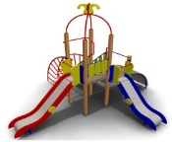
2 | Качели детские с жестким подвесом | шт. | 1 | 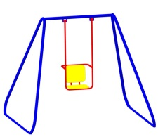
3 | Песочница | шт. | 1
4 | Карусель 3-х местная | шт. | 1 | 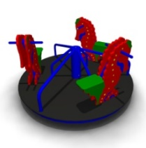
5 | Качалка на одинарной пружине | шт. | 1 | 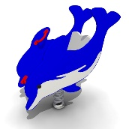
6 | Качалка на одинарной пружине | шт. | 1 | 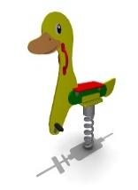
7 | Лавочка эконом | шт. | 5 | 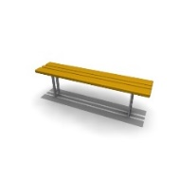
8 | Урна | шт. | 3 | 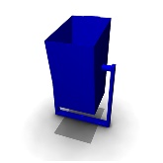
9 | Спортивное оборудование | шт. | 1 | 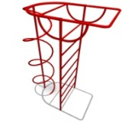

.Озеленение:
1.Кронирование деревьев:
Порядок выполнения работ:
-Установка дорожных знаков и ограждений;
-Подготовка автовышки и гидроподъемника;
-Подъем/спуск рабочего в автовышке на заданную высоту;
-Спиливание скелетных ветвей, вершины ствола;
-Уборка порубочных остатков и их складирование в кучи;
-Погрузка и вывоз веток и кряжей на полигон бытовых отходов.
2.Снос аварийных деревьев
Порядок выполнения работ:
-Установка дорожных знаков и ограждений;
-Подготовка автовышки и гидроподъемника;
-Подъем/спуск рабочего в автовышке на заданную высоту;
-Спиливание ствола дерева частями по 0,5м с применением приспособлений для безопасных методов работы;
-Валка деревьев, обрезка сучьев и раскряжовка до 2 м.;
-Спиливание скелетных ветвей, вершины ствола;
-Уборка порубочных остатков и их складирование в кучи;
-Погрузка и вывоз веток и кряжей на полигон бытовых отходов.

